Отчет «Время добрых дел»
за апрель
МБОУ Пестриковская СОШ

Мероприятия в рамках проекта | Возраст участников | Охват | Экологический результат | Воспитательный результат
Акция  «Приведи в  порядок  СВОЮ  планету» | 6-17 | 100% | формирование убеждений о необходимости бережно относиться к природе. | способствовать воспитанию гуманного отношения к родной природе,  формировать негативную нравственную оценку нарушений в сфере природы.

Директор школы: _________(Евтеева Н.А.)

Фото-отчет
Уборка школьной территории
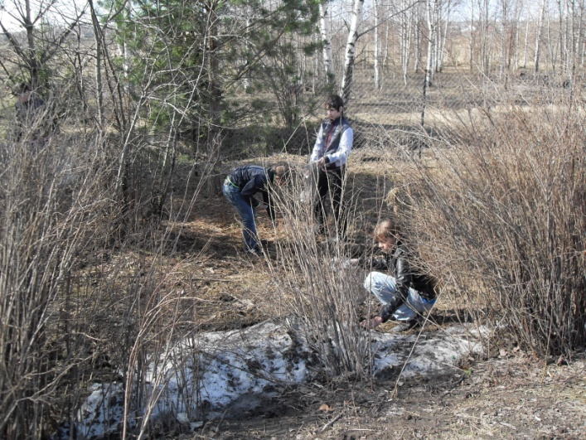

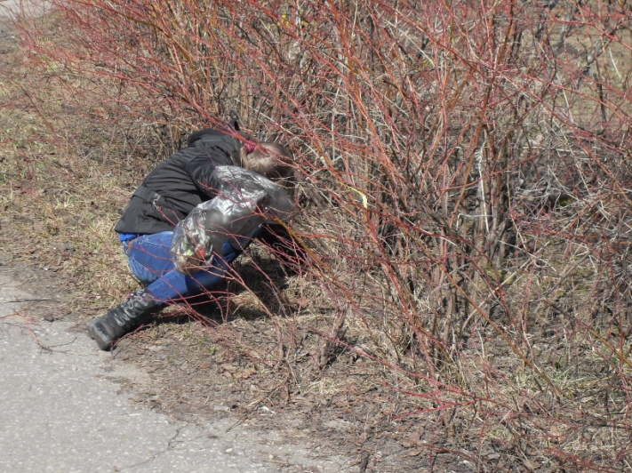

Уборка обелиска.
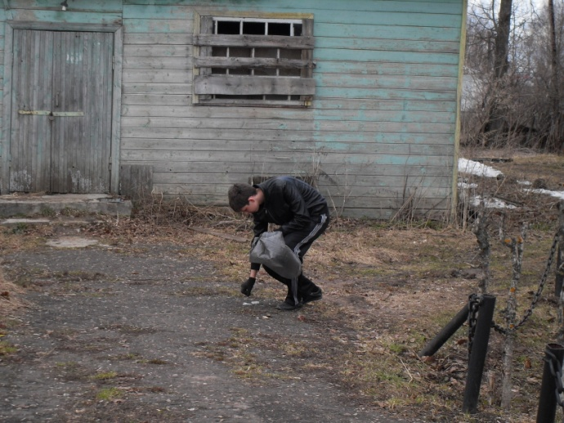

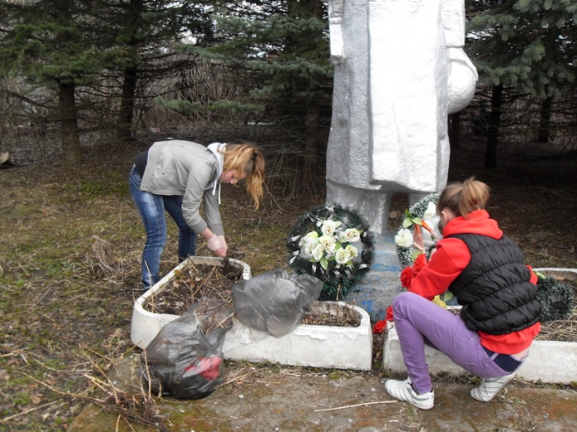

Уборка парка «40-летия Победы»

